To my Misie – nasze początki w przedszkolu

Poznajmy się - jesteśmy nową grupą w przedszkolu. Nasze panie Asia, Iwonka i Monika starają się wprowadzić nas w świat przedszkolaków, pomagają im panie Kasia i Dorotka. Czasami nie jest im łatwo, ale dają radę. Wrzesień a nawet październik to był dla nas trudny czas: siedzenie przy stole, zajęcia w kręgu, muzyka i gimnastyka, spacery. Do tego wszystkiego liczne grono pań i każda czegoś od nas chciała!!!

Pojawiło się wiele nowych zasad i reguł, które trzeba było zapamiętać, np.:
- czekamy na swoją kolej kiedy idziemy do łazienki myć ręce
- pijemy i jemy tylko przy stolikach
- każdy ma swoje miejsce przy stole podczas posiłków i zajęć
Z każdym dniem jest nam coraz łatwiej: dłużej siedzimy w kręgu podczas zajęć i przy stoliku podczas posiłków. Lubimy zajęcia z gimnastyki i z muzyki. Podczas spacerów nogi same nas niosą!!! Bez problemu zasypiamy na leżaczkach – tylko to przebieranie się w piżamkę...hmm.
A najbardziej - wszyscy bez wyjątku – to chcemy być huśtani i wożeni w kocu ☺☺☺tylko panie coś słabo...
Jest nas pięcioro, przedstawimy się:

Cześć mam na imię Bartek. Mam cztery lata i ogromną potrzebę przemierzania nieznanych zakątków naszej sali. Lubię się huśtać i podskakiwać. Samodzielnie załatwiam się do ubikacji - nawet nie podejrzewałem, że za samodzielne sikanie można dostać tyle całusów i uścisków. Coś czuję, że zaczyna mi się to podobać☺
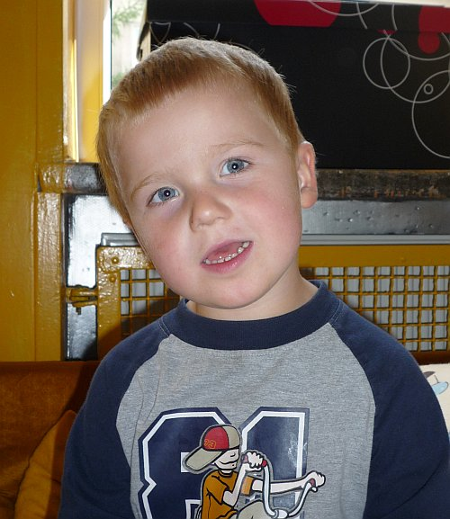

Hej! Jestem Dawid - mam trzy lata. Trochę płakałem, ale przecież prawdziwi mężczyźni czasem płaczą. Trudno było mi się rozstać z mamą, ale masażyki serwowane przez moje panie wiele mi rekompensują . Możecie być ze mnie dumni - samodzielnie siedzę przy stoliku. A poza tym mam własne krzesełko, dodam że bardzo wygodne.

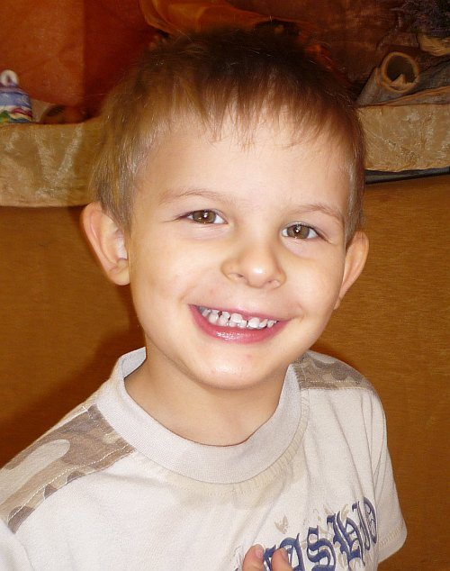

Witajcie, mam na imię Piotruś. Mi było łatwiej, bo to nie był mój pierwszy rok w przedszkolu. Tylko panie były inne: dwie większe i trzy trochę mniejsze. Postanowiłem sprawdzić, czy przypadnie im do gustu mój wakacyjny repertuar. Lista przebojów nie była zbyt długa, ale interesująca. Pozycja pierwsza pt. „Hej sokoły”. I następna pt. „Corazón es pinado”. Ambitnie dotrzymywała mi kroku zwłaszcza p. Dorotka. Świetnie potrafię sam się ubrać, sam wołam siku, coraz lepiej jem łyżką i widelcem.
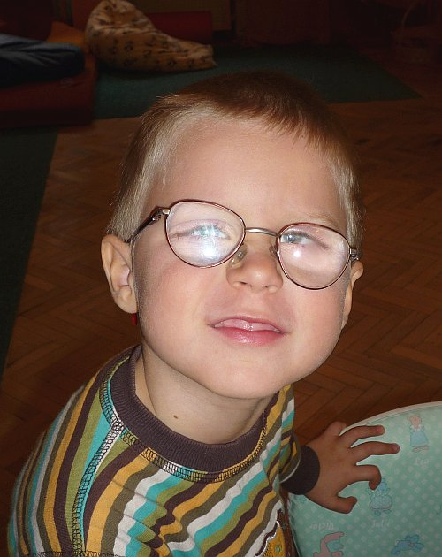

Cześć. Jestem Laura. Staram się dotrzymać kroku w bieganiu mojemu koledze Bartkowi. Czasem on przegrywa, a innym razem ja. Więc nie mam powodu do zmartwień. Mówię często jak nie „Bi ba bo” to „tik tak to”. Pani Iwonka mówi , że straszna ze mnie gaduła i ma rację. Dzielnie sama jem obiady, swoją małą łyżeczką. Bardzo mi smakują, tylko na początku czas oczekiwania bardzo mi się dłużył. Mam postulat: Pani Krysiu! Pani Dorotko! - więęększe porcje, zwłaszcza herbatki jeśli można...☺
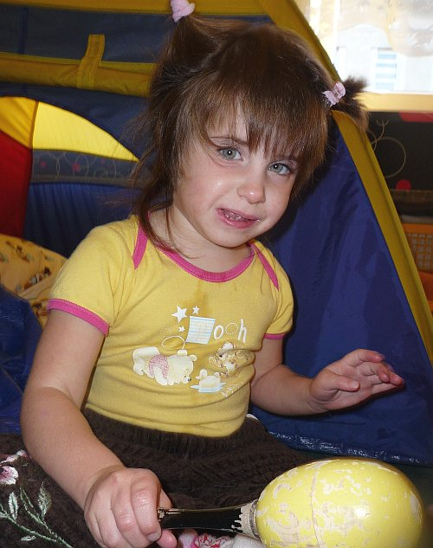
Jeszcze ja – Weronika! Moja przygoda z przedszkolem zaczęła się niedawno. Rzadko tu bywam, bo mam inne rzeczy na głowie. Ale już wiem, że lubię swoich kolegów: tacy są śmieszni! Ciągle biegają i coś mówią. Baaardzo lubię ich obserwować.

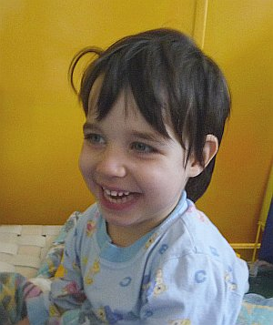

Każdy z nas jest inny, ale tworzymy niezłą paczkę - powoli zaczynamy być grupą: razem zmagamy się z ćwiczeniami, bawimy się i rozrabiamy. I na koniec taka ciekawostka: Panie ciągle powtarzają, że one tu rządzą...
Hmmm My i Panie...
Pięć do czterech …
Chyba coś tu się nie zgadza...

Iwona Koszot, Joanna Lorenc - nauczyciele

